令和７年度豊根村第二種特定鳥獣管理計画（ﾆﾎﾝｻﾞﾙ）実施計画

　この計画は、愛知県が令和３年度に策定した第二種特定鳥獣管理計画（ニホンザル管理）（以下「特定計画」という。）の実施計画として策定するものである。

１　管理すべき鳥獣の種類

　　ニホンザル（*Macaca fuscata*）

２　計画の期間

　　令和７年４月１日から令和８年３月３１日まで

３　管理すべき区域

　　特定計画に基づき管理すべき対象区域は、豊根村内全域とする。

４　現状

　（１）生息環境と土地の利用状況

ニホンザルの生息地の大部分は森林であるため、村内の森林（国有林・民有林）の内訳を表３に示す。

村内全域における民有林では、スギ、ヒノキ等の人工林の占める割合が77％、広葉樹等の天然林は23％程度となっており、全体的にニホンザルの好む環境にあると考えられる。

村内における農地の占める割合は5％程度であり、その大部分は森林内に点在しており、中山間地域及び里山の農地は、谷間を開墾した谷津田や山腹の緩斜面を利用した農地が多く、ニホンザルの被害を受けやすい形態をしている。

近年、村内における過疎化及び高齢化の進行に伴う耕作放棄地の増加が報告されており、村内全域においても増加傾向にある。

耕作放棄地の増加は、ニホンザルの個体数増加及び分布域拡大を助長しており、ニホンザルによる農林作物被害を増加させている要因だと考えられる。

**表1　林種別森林等面積**(ha)

|  |  |  |  |  |  |  |  |  |  |
| --- | --- | --- | --- | --- | --- | --- | --- | --- | --- |
| 計画区域 | 森林面積 | 国有林総数 | | 民有林総数 | | 民有林立木地 | | | |
| 針葉樹 | | 広葉樹 | |
| 豊根村 | 14,480 | 28 | 0.2% | 14,452 | 99.8% | 11,059 | 76.9% | 3,311 | 23.0% |

|  |  |  |  |  |  |  |  |  |  |  |
| --- | --- | --- | --- | --- | --- | --- | --- | --- | --- | --- |
| 計画区域 | 民有林立木地以外 | | | | | | 民有林立木地（再掲） | | | |
| 竹林 | | 無立木地 | | 対象外森林 | | 人工林 | | 天然林 | |
| 豊根村 | 8 | 0.05% | 146 | 1% | - | - | 10,992 | 76.1% | 3,378 | 23.9% |

　（出典）「令和３年度　愛知県林業統計書」（農林水産部林務課　令和４年）

　（２）生息状況

　　　　特定計画によると、愛知県内の令和4年度のニホンザルの分布域は、図2のとおり。豊根村では、対象区域に区分される。

　　　　ニホンザルは基本的に群れ単位で行動する動物であるため、群れごとの管理方針を決定していくことが望ましい。愛知県が実施したアンケート調査及び聞き取り調査の結果は図3のとおりで、豊根村内には、旧豊根村地域に5つ、旧富山村地域にひとつの群れが分布しているとされている。

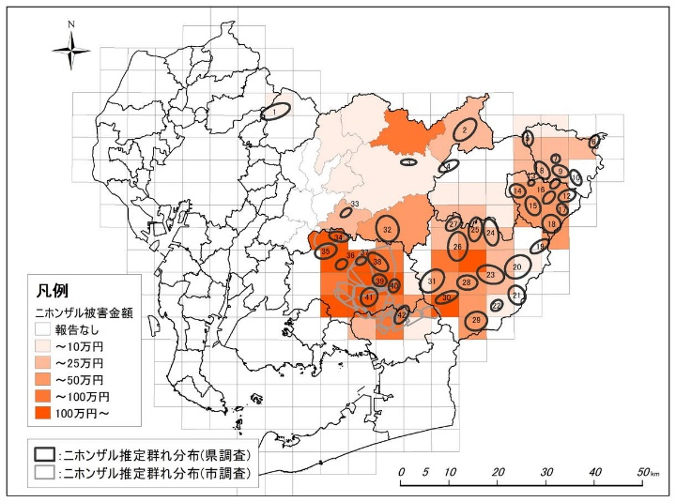

図2　愛知県における分布域（R4年度）

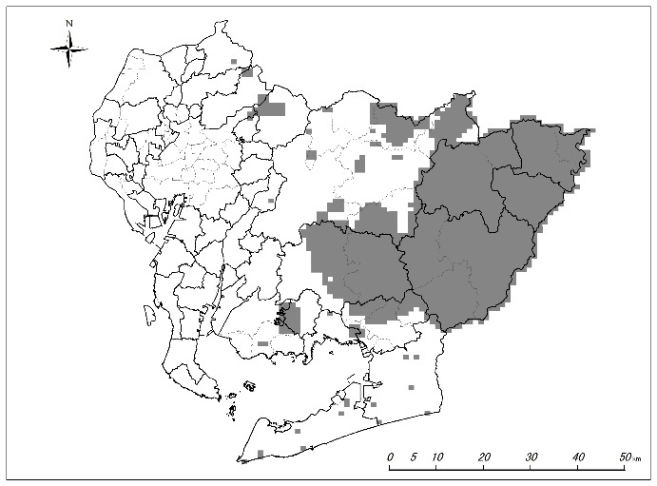

図3　愛知県における群れの推定分布図（R4年度）

豊根村においても、ニホンザルの群れは原則として隣接して分布するため、現在群れが確認されている地域以外にも群れが分布している可能性がある。

（３）被害の状況

　ア　被害状況（市町村単位）

　 対象区域における令和3年度から令和5年度までの地域別の被害状況を表4に示す。被害面積は3.5～6.3ha、被害量は3～.5.4ｔ、金額7万7千円から13万9千円であり、村が把握した被害状況は増加傾向である。

表4　豊根村における被害の状況

|  |  |  |  |  |  |  |  |  |  |
| --- | --- | --- | --- | --- | --- | --- | --- | --- | --- |
|  | R3年度 | | | R4年度 | | | R5年度 | | |
| 被害面積  （ha） | 被害量  （t） | 被害金額  （千円） | 被害面積  （ha） | 被害量  （t） | 被害金額  （千円） | 被害面積  （ha） | 被害量  （t） | 被害金額  （千円） |
| 旧豊根村 | 3.3 | 2.8 | 714 | 3.2 | 2.7 | 707 | 5.8 | 4.9 | 1273 |
| 旧富山村 | 0.3 | 0.3 | 79 | 0.3 | 0.3 | 70 | 0.5 | 0.5 | 126 |
| 計 | 3.6 | 3.1 | 793 | 3.5 | 3 | 777 | 6.3 | 5.4 | 1399 |

※　主な被害作物・・・シイタケ、ブルーベリー、さつまいも(つる)、柿

なお、小規模耕作者の被害や個数単位の収穫物被害等の一般生活における被害があり、面積・量・金額など数値として換算できない被害が多く、実際はこれ以上の被害があると思われる。



図6　愛知県における農業被害額の変化（H30→R4年度）

図5　愛知県における農業被害額（R4年度）

　イ　加害レベルについて

　　　群れで行動するニホンザルは、群れごとに個体数や加害の程度が異なるという特性を持つため、管理を行ううえで「加害レベル」という概念が示されている。

　　　加害レベルとは、群れの出没頻度及び人への反応等の各指標を数値化し、その合算値をレベル判定表に照らし合わせ、群れの害性の度合を６段階で評価するものである。加害レベルの考え方及び判定表は図6のとおり。

　 　豊根村では、群れの詳細な分布状況及び加害レベルを特定できていない。愛知

県の第二種特定鳥獣管理計画（ニホンザル管理）では、被害の状況等から、豊根

村では加害レベル２と推定されている。

表7　ニホンザルの加害レベルに係る考え方について

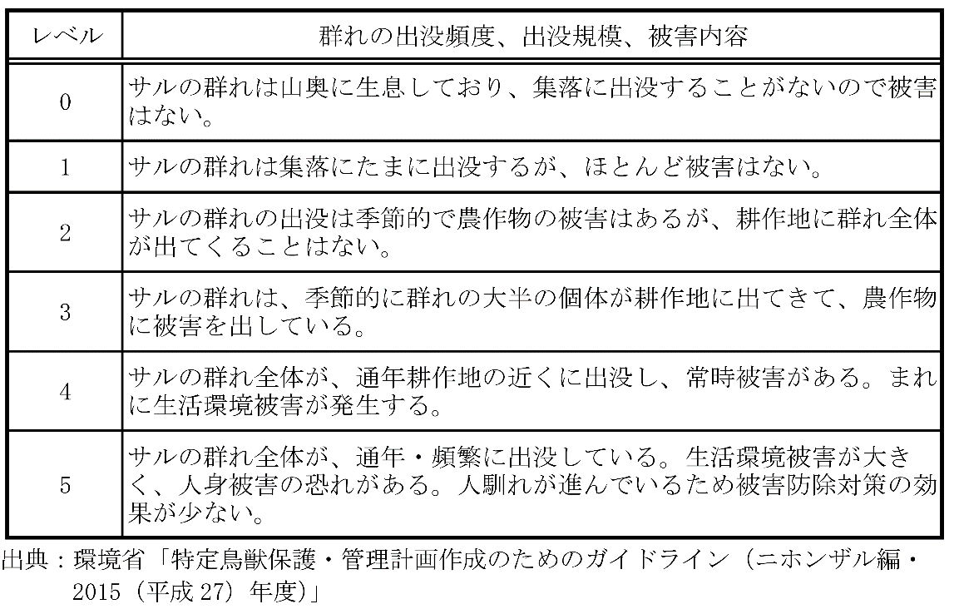

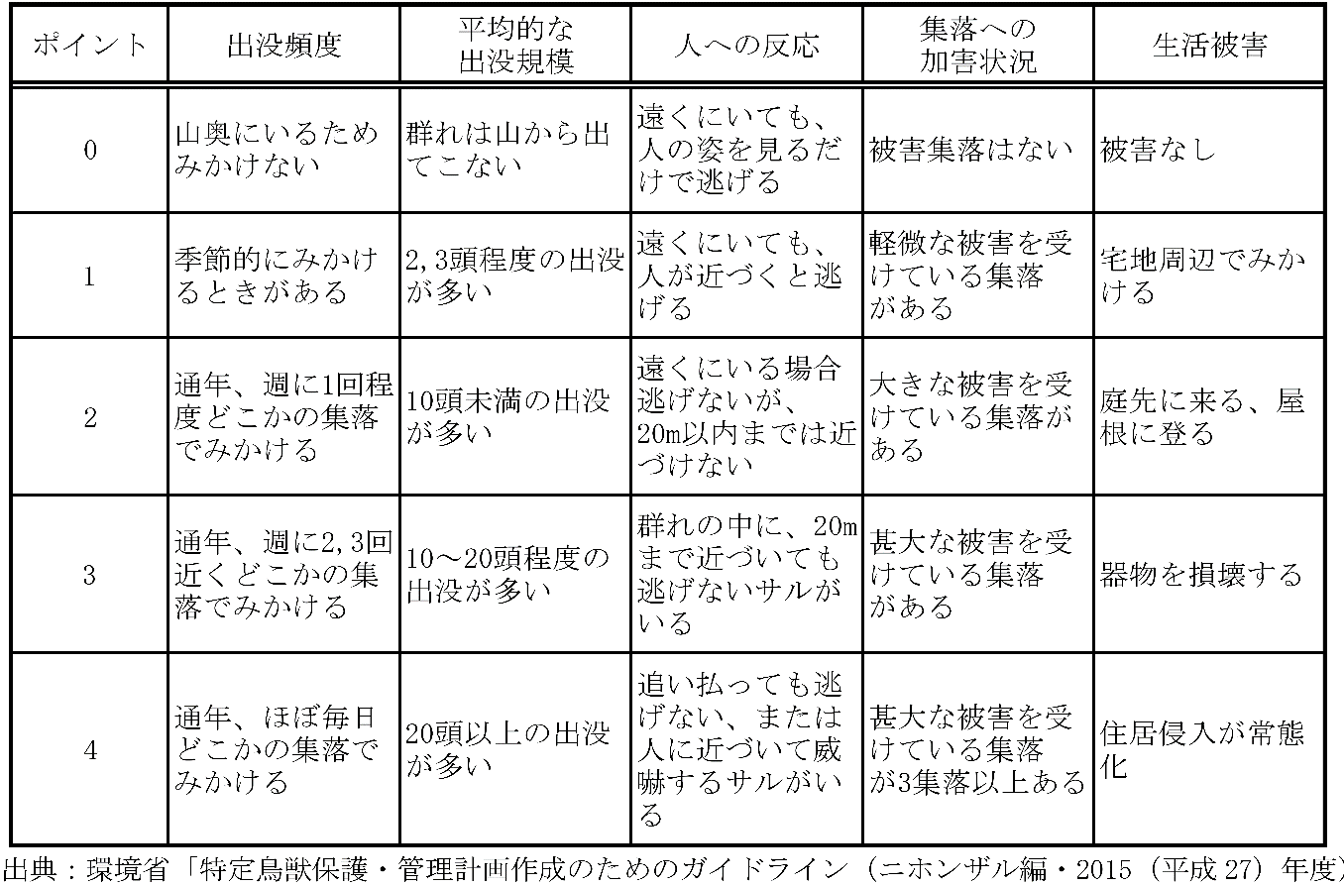



（４）対策の実施状況と評価

ア　捕獲に係る対策

　　　　　愛知県内における令和4年度の捕獲分布図は以下のとおり。

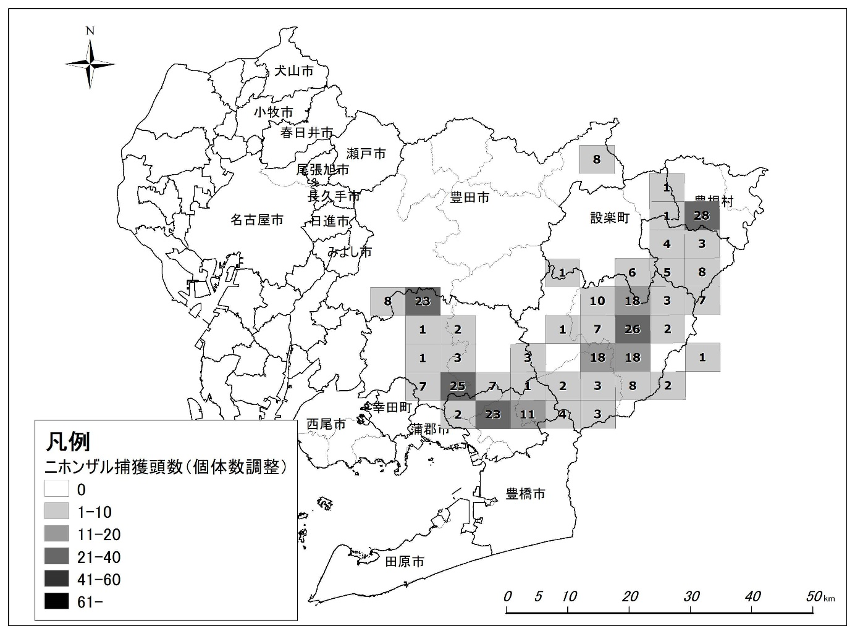

図8　愛知県における捕獲分布図（R4年度）

　　　　豊根村では、旧豊根村地域では銃による捕獲は令和２年度に増加し、それ以降は増加傾向となっている。また罠による捕獲は、捕獲檻の設置により令和1年度に捕獲数が増加したが、捕獲従事者の減少により減った後、横ばいとなっている。また令和３年度に導入した大型檻による捕獲数は増加している。旧富山地域では捕獲数が令和３年に減少後、銃による捕獲が増えたため、令和4年度では増加している。令和5年度は銃による捕獲が減ったため、減少した。

|  |  |  |  |  |  |  |  |  |  |
| --- | --- | --- | --- | --- | --- | --- | --- | --- | --- |
| 表9　○豊根村における許可捕獲（個体数調整）の実施状況 |  |  | H30 | R1 | R2 | R3 | R4 | R5 | R6（見込み） |
| 旧豊根村 | 捕獲頭数  （捕獲手法別） | 銃 | 1 | 3 | 12 | 3 | 4 | 7 | 5 |
| 罠 | 10 | 33 | 28 | 16 | 16 | 16 | 12 |
|  |  | 計 | 11 | 36 | 40 | 19 | 20 | 23 | 17 |
| 旧富山村 | 捕獲頭数  （捕獲手法別） | 銃 | 4 | 9 | 6 | 0 | 9 | 4 | 4 |
| 罠 | 2 | 2 | 0 | 1 | 1 | 1 | 1 |
|  |  | 計 | 6 | 11 | 6 | 1 | 9 | 5 | 5 |
| 豊根村 |  | 計 | 17 | 47 | 46 | 20 | 29 | 28 | 22 |

　　現時点では、群れ単位での捕獲は実施していない。

　　 イ 被害防除に係る対策

　　　　ニホンザルの捕獲に加え、防除対策として電気柵等の設置を行っている。

　　　表10　○豊根村における防除対策の実施状況

|  |  |  |  |  |  |  |  |  |
| --- | --- | --- | --- | --- | --- | --- | --- | --- |
|  |  | H30 | R1 | R2 | R3 | R4 | R5 | R6 |
| 旧豊根村 | 防護ﾈｯﾄ | 7 | 7 | 6 | 2 | 2 | 1 | 0 |
| 防護柵 | 3 | 5 | 8 | 2 | 1 | 4 | 2 |
| 電気柵 | 3 | 3 | 2 | 1 | 1 | １ | 0 |
| 追払い・  追上げ | 0 | 0 | 0 | 0 | 0 | 0 | 0 |
| その他  （パイプハウス） | 3 | 3 | 2 | 1 | 0 | 0 | 0 |
| 旧富山村 | 防護ﾈｯﾄ | 0 | 0 | 0 | 0 | 0 | 0 | 0 |
| 防護柵 | 1 | 0 | 1 | 0 | 0 | 0 | 0 |
| 電気柵 | 0 | 0 | 0 | 0 | 0 | 0 | 0 |
| 追払い・  追上げ | 0 | 0 | 0 | 0 | 0 | 0 | 0 |
| その他  （パイプハウス） | 0 | 0 | 0 | 0 | 0 | 0 | 0 |

　　 ウ 生息環境管理に係る対策

人が手入れしなくなった里山は、ニホンザルの好適な生息環境となり、分布域の拡大につながることから、人の生活圏とニホンザルの行動圏の緩衝地帯としての役割を持たせるため、地域住民及び土地管理者等は里山の積極的な利活用を図り、人の出入りの活性化を促進することにより、ニホンザルの定住しにくい環境に移行させる。

村内全域の農地及び集落周辺における耕作放棄地及び藪・雑草等は、ニホンザルが農地等へ侵入する際の隠れ場となるため、土地管理者及び農家は刈り払い等の適正な管理に努める。また、農地の未収穫物、人家周辺の生ゴミ等はニホンザルの食物となり、ニホンザルを誘引するため、農家及び地域住民等は適切に処分する。

これらの環境整備により、農地及び集落への侵入を困難にし、餌場としての魅力を下げることにより、人の生活圏とニホンザルの行動圏との分離に努める。

|  |  |  |  |  |  |  |  |  |
| --- | --- | --- | --- | --- | --- | --- | --- | --- |
| 表11　豊根村における生息環境管理対策の実施状況 |  | H30 | R1 | R2 | R3 | R4 | R5 | R6（見込み） |
| 旧豊根村 | 藪の刈り払い | 周知・啓発 | 周知・啓発 | 周知・啓発 | 周知・啓発 | 周知・啓発 | 周知・啓発 | 周知・啓発 |
| 未収穫農作物の回収 | 0 | 0 | 0 | 0 | 0 | 0 | 0 |
| その他  （パイプハウス） | 0 | 0 | 0 | 0 | 0 | 0 | 0 |
| 旧富山村 | 藪の刈り払い | 周知・啓発 | 周知・啓発 | 周知・啓発 | 周知・啓発 | 周知・啓発 | 周知・啓発 | 周知・啓発 |
| 未収穫農作物の回収 | 0 | 0 | 0 | 0 | 0 | 0 | 0 |
| その他  （パイプハウス） | 0 | 0 | 0 | 0 | 0 | 0 | 0 |

　　　※藪の刈り払い等を住民・農家が自主的に行っているがデータは無し。

５　評価

ニホンザルの捕獲に加え、被害防除対策として大型檻設置、環境管理として草刈りが各々の地域の状況に応じて実施されている。

現在のところ、大型檻による集団捕獲が効果的であると考えられている。また、銃及びわなによる捕獲も一定の効果はあると認識されている。

電気柵においては、漏電等に対する管理面も農業従事者の高齢化とともに負担が増している。また防除（設置）技術の習得、地域内での連携・意思統一が必要となっている。

|  |  |  |  |  |  |  |  |
| --- | --- | --- | --- | --- | --- | --- | --- |
| 表12　豊根村における被害動向と対策の評価 | 被害  動向 | 捕獲対策 | | | 被害防除対策 | | |
| 銃 | 罠 | | 防護ﾈｯﾄ | 防護柵 | 電気柵 |
|  | 捕獲檻 |
| 旧豊根村 | 横ばい | 〇 | 〇 | ◎ | △ | 〇 | 〇 |
| 旧富山村 | 横ばい | 〇 | 〇 | ◎ | △ | 〇 | 〇 |

|  |  |  |  |  |  |
| --- | --- | --- | --- | --- | --- |
|  | 被害防除対策 | | 生息環境管理対策 | | |
| 追払い・  追上げ | その他  （内容） | 藪の  刈り払い | 未回収農作物  の回収 | その他  （パイプハウス） |
| 旧豊根村 | △ | － | △ | － | － |
| 旧富山村 | △ | － | △ | － | － |

※　 評価は「◎＝非常に効果がある」「○＝効果がある」「△＝あまり効果がない」「×＝効果がない」の４段階で評価する。なお、対策を実施していない場合は「－」を記載する。

６　管理の目標

（１）群れ単位での管理

　サルは群れ単位での管理を基本としているため、愛知県では市町村単位でのエリア区分は行っていない。

豊根村においても、その考え方を踏まえ、最終的には群れ単位での管理を目標とする。現状では、群れの分布状況や加害レベルについて不明なことが多いため、群れの分布状況の把握や加害レベルを判定する根拠となる情報（集落への出没頻度、出没規模、被害の発生状況等）の収集に努めることとする。現時点では、現在発生している被害に対し、捕獲や防除対策等の対策を実施することで、農作物等への被害を防止する。

（２）目標

愛知県では、特定計画において目標を以下のとおり掲げている。

|  |  |
| --- | --- |
| 目　標 | 指　標 |
| 群れの加害レベルの減少  　　農業被害等の未然防止又は減少 | 加害レベル（出没頻度、出没規模、人への反応、集落への加害状況、生活環境被害） |
| 農業被害  市町村被害防止計画の達成状況 |
| 分布の拡大防止及び縮減 | 群れが分布する市町村 |

豊根村は加害レベルが２に該当するため、村内全域において捕獲を強化する。

（３）目標を達成するための施策の基本的考え方

市町村実施計画は単年度の計画であるが、順応的管理の考え方を踏まえ、施策の実施状況及び効果を随時確認・評価しつつ、必要に応じて計画の変更等を行う。次年度の計画については、当年度の計画の評価を踏まえて、施策や目標の設定を行うものとする。

７　数の調整に関する事項

　（１）前提

　　　愛知県では、群れ単位での管理を基本としている。

　（２）捕獲計画（市町村単位）

地域固体群の長期にわたる安定的な維持及び農林業被害防止等を図るため、適した捕獲圧となるように数の調整を行い、捕獲目標の達成を図る。

ここ数年、防除対策を充実してきたにもかかわらず、村内全域の農作物被害が横ばいであることから、作物被害の多い個体数調整実施期間中の捕獲実施を行う。平成28年度及び令和6年度の捕獲見込みを鑑み、令和7年度は旧豊根村地域で50頭の捕獲を目標とし、旧富山村地域は10頭の捕獲を目標とし、被害の減少を目指す。

|  |  |  |  |
| --- | --- | --- | --- |
|  | 捕獲手法別 | | 合計 |
| 銃 | 罠 |
| 旧豊根村 | 10 | 40 | 50 |
| 旧富山村 | 5 | 5 | 10 |

表13　豊根村における令和７年度の捕獲計画（案）

（３）捕獲計画（群れ単位）

被害が生じている地域においては、加害固体及び人馴れ度の高い固体等を中心に捕獲を実施する。

（４）計画を達成するために実施する対策

　　　豊根村猟友会とニホンザル一匹あたり30,000円(成獣・幼獣とも)の有害鳥獣捕獲業務委託を結び事業を行う。また、集団捕獲のため大型檻を設置する。

８　被害防除対策に関する事項

（１）実施計画

ニホンザルから農作物を守るため次のとおり行う。

表14　豊根村における令和７年度の防除対策の実施計画（案）

|  |  |  |  |  |  |
| --- | --- | --- | --- | --- | --- |
|  | 防除対策 | | | | |
| 防護ﾈｯﾄ | 防護柵 | 電気柵 | 追払い・  追上げ | その他  （パイプハウス） |
| 旧豊根村 | 5 | 5 | 5 | 0 | 3 |
| 旧富山村 | 2 | 1 | 1 | 0 | 2 |

（２）計画を達成するために実施する対策

ニホンザルから農作物を守るための資材の購入費用に対して3/4以内で補助を行う。（限度額5万円）。

９　生息環境管理に関する事項

（１）実施計画

草刈り、未収穫農作物や生ゴミの撤去などを次のとおり行う。

表15　豊根村における令和７年度の生息環境管理対策の実施計画（案）

|  |  |  |  |
| --- | --- | --- | --- |
|  | 生息環境管理対策 | | |
| 藪の刈り払い | 未収穫農作物の回収 | その他  （内容） |
| 旧豊根村 | 実施 | － | － |
| 旧富山村 | 実施 | － | － |

（２）計画を達成するために実施する対策

草刈り、未収穫農作物や生ゴミの撤去など、ニホンザルを寄せ付けない環境管理は、被害者及びその代弁者と地域住民が一体となって地域全体で行う。

10　その他の管理のために必要な事項

（１）実施計画の実施体制

ア　実施計画の作成

　　　　毎年度、特定計画に基づき、捕獲対策、被害防除対策、生息環境管理対策に係る内容（実績及び計画を含む）を記載した実施計画を作成する。計画の作成にあたっては、毎年度、生息・被害の状況、被害防除対策の実施状況の効果等の情報を収集・把握したうえで、これまでの施策の評価を行う。

また、毎年度、県が提供する生息数の指標となる資料等を基に、農林業被害の状況を踏まえて、高い捕獲圧をかけることを前提に捕獲目標数を設定する。

なお、実施計画の内容は、鳥獣被害防止特措法に基づく被害防止計画と整合を図るものとする。

　　イ　実施計画の運用

　　　　実施計画に基づき、捕獲対策等を推進する。実施にあたっては、捕獲従事者、地域住民等との連携を密にし、地域ぐるみで対策を実施できるようサポートする。また、捕獲状況、被害状況及び出没状況等の情報を常時把握し、捕獲時期及び捕獲場所を記載した捕獲マップを作成する等、実態の把握に努め、次年度の実施計画に反映する。

　計画作成の協議イメージ

（２）住宅地出没への対応

　　　　豊根村においては民家周辺での目撃情報は少ないが、国道151号線や県道及び村道等も含め目撃情報等があるときは適切に対応を行う。

ア　出没を防止するための対応

住宅地への誘引を防止するため、山際や河川敷での藪の刈り払い等による侵入経路の遮断、餌付けの防止、生ごみ、放置果樹、放置農作物等の誘引物の除去などの対策を組み合わせて実施する。また、地域住民に対しては、住宅地出没を防止するための知識の普及啓発に努める。

　イ　出没した時の対応

ハナレザル等の突発的な出没には、出没地点等の情報を収集し、必要に応じて周辺住民への注意喚起を実施する。また、当該個体が本来の生息地に自発的に戻っていくように、移動ルートの遮断も検討する。

住宅地の環境や人に慣れた個体や群れが出没する場合は、加害レベルに応じて、追い払いや追い上げ、又は捕獲による除去を検討する必要がある。捕獲にあたっては、地元警察、村等により周辺住民の安全を確保した上で実施する。サルについては、捕殺に限らず、場合によっては麻酔による捕獲を実施する。麻酔銃による捕獲の場合は、鳥獣保護管理法第38 条の２の住居集合地等での麻酔銃猟の許可を、吹き矢による麻酔の場合は、鳥獣保護管理法第37 条の危険猟法の許可を取得したうえで行う。

　　　また、出没に対して迅速に対応するため、事前に警察等の関係機関や、狩猟者団体等による体制の整備に努めるとともに、地域住民に対して住宅地出没に係る情報提供を促し、事故等を防止するための知識の普及啓発に努める。

　　　なお、出没が続く場合は、住宅地周辺の生息地とみられる場所における捕獲の実施も検討する。

（３）錯誤捕獲の防止に係る対応

　　　　わなによる捕獲の場合、捕獲対象ではない鳥獣が錯誤捕獲される可能性がある。錯誤捕獲された鳥獣に関しては、原則その場での放獣で対応する。県及び市町村は、錯誤捕獲の発生時に備え、狩猟者や捕獲従事者に対し、危機管理に関する知識・技術の普及を行う。

サルの捕獲に関しては、ニホンジカ、イノシシを対象とした捕獲と比べて、放獣時に人身被害の可能性があるツキノワグマやカモシカが錯誤捕獲される可能性は低いと考えられる。

（４）感染症への対応等及び安全対策に関する配慮

　　　ア　感染症への対策

　　 　ニホンザルが関係する人獣共通感染症のうち、捕獲作業等によるニホンザルの接触で注意すべき感染症として、ニホンザルの唾液・血液等の飛沫が人の目や口の粘膜に入ることで感染するB ウイルスがある。

このため、これらの感染症に対しての情報を取りまとめ、捕獲従事者に対して、感染防止のための注意喚起を実施する。

イ　安全対策に関する配慮

ニホンザルの捕獲は、マダニ等による人獣共通感染症や、ヤマビルによる吸血被害のほか、滑落・転倒や銃器、さらには捕獲された個体（錯誤捕獲を含む）による事故等、様々な危険が伴う作業である。捕獲事業の実施主体である行政機関は、捕獲従事者やその所属団体が取り組む安全対策や緊急時の連絡体制を把握するとともに、想定される事故や事故発生時の対応等についてあらかじめ捕獲従事者と共有し、安全面に十分配慮した事業実施に努める。